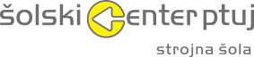

(NASLOV NALOGE)
Poročilo o izdelku oz. storitvi
Predmetno področje: (AVTOMEHATRONIKA ALI STROJNIŠTVO)

Kandidat/i: (ime in priimek kandidata/ov)
Mentor: (ime in priimek mentorja/ev s strok. nazivom)

Ptuj, (mesec letnica)

